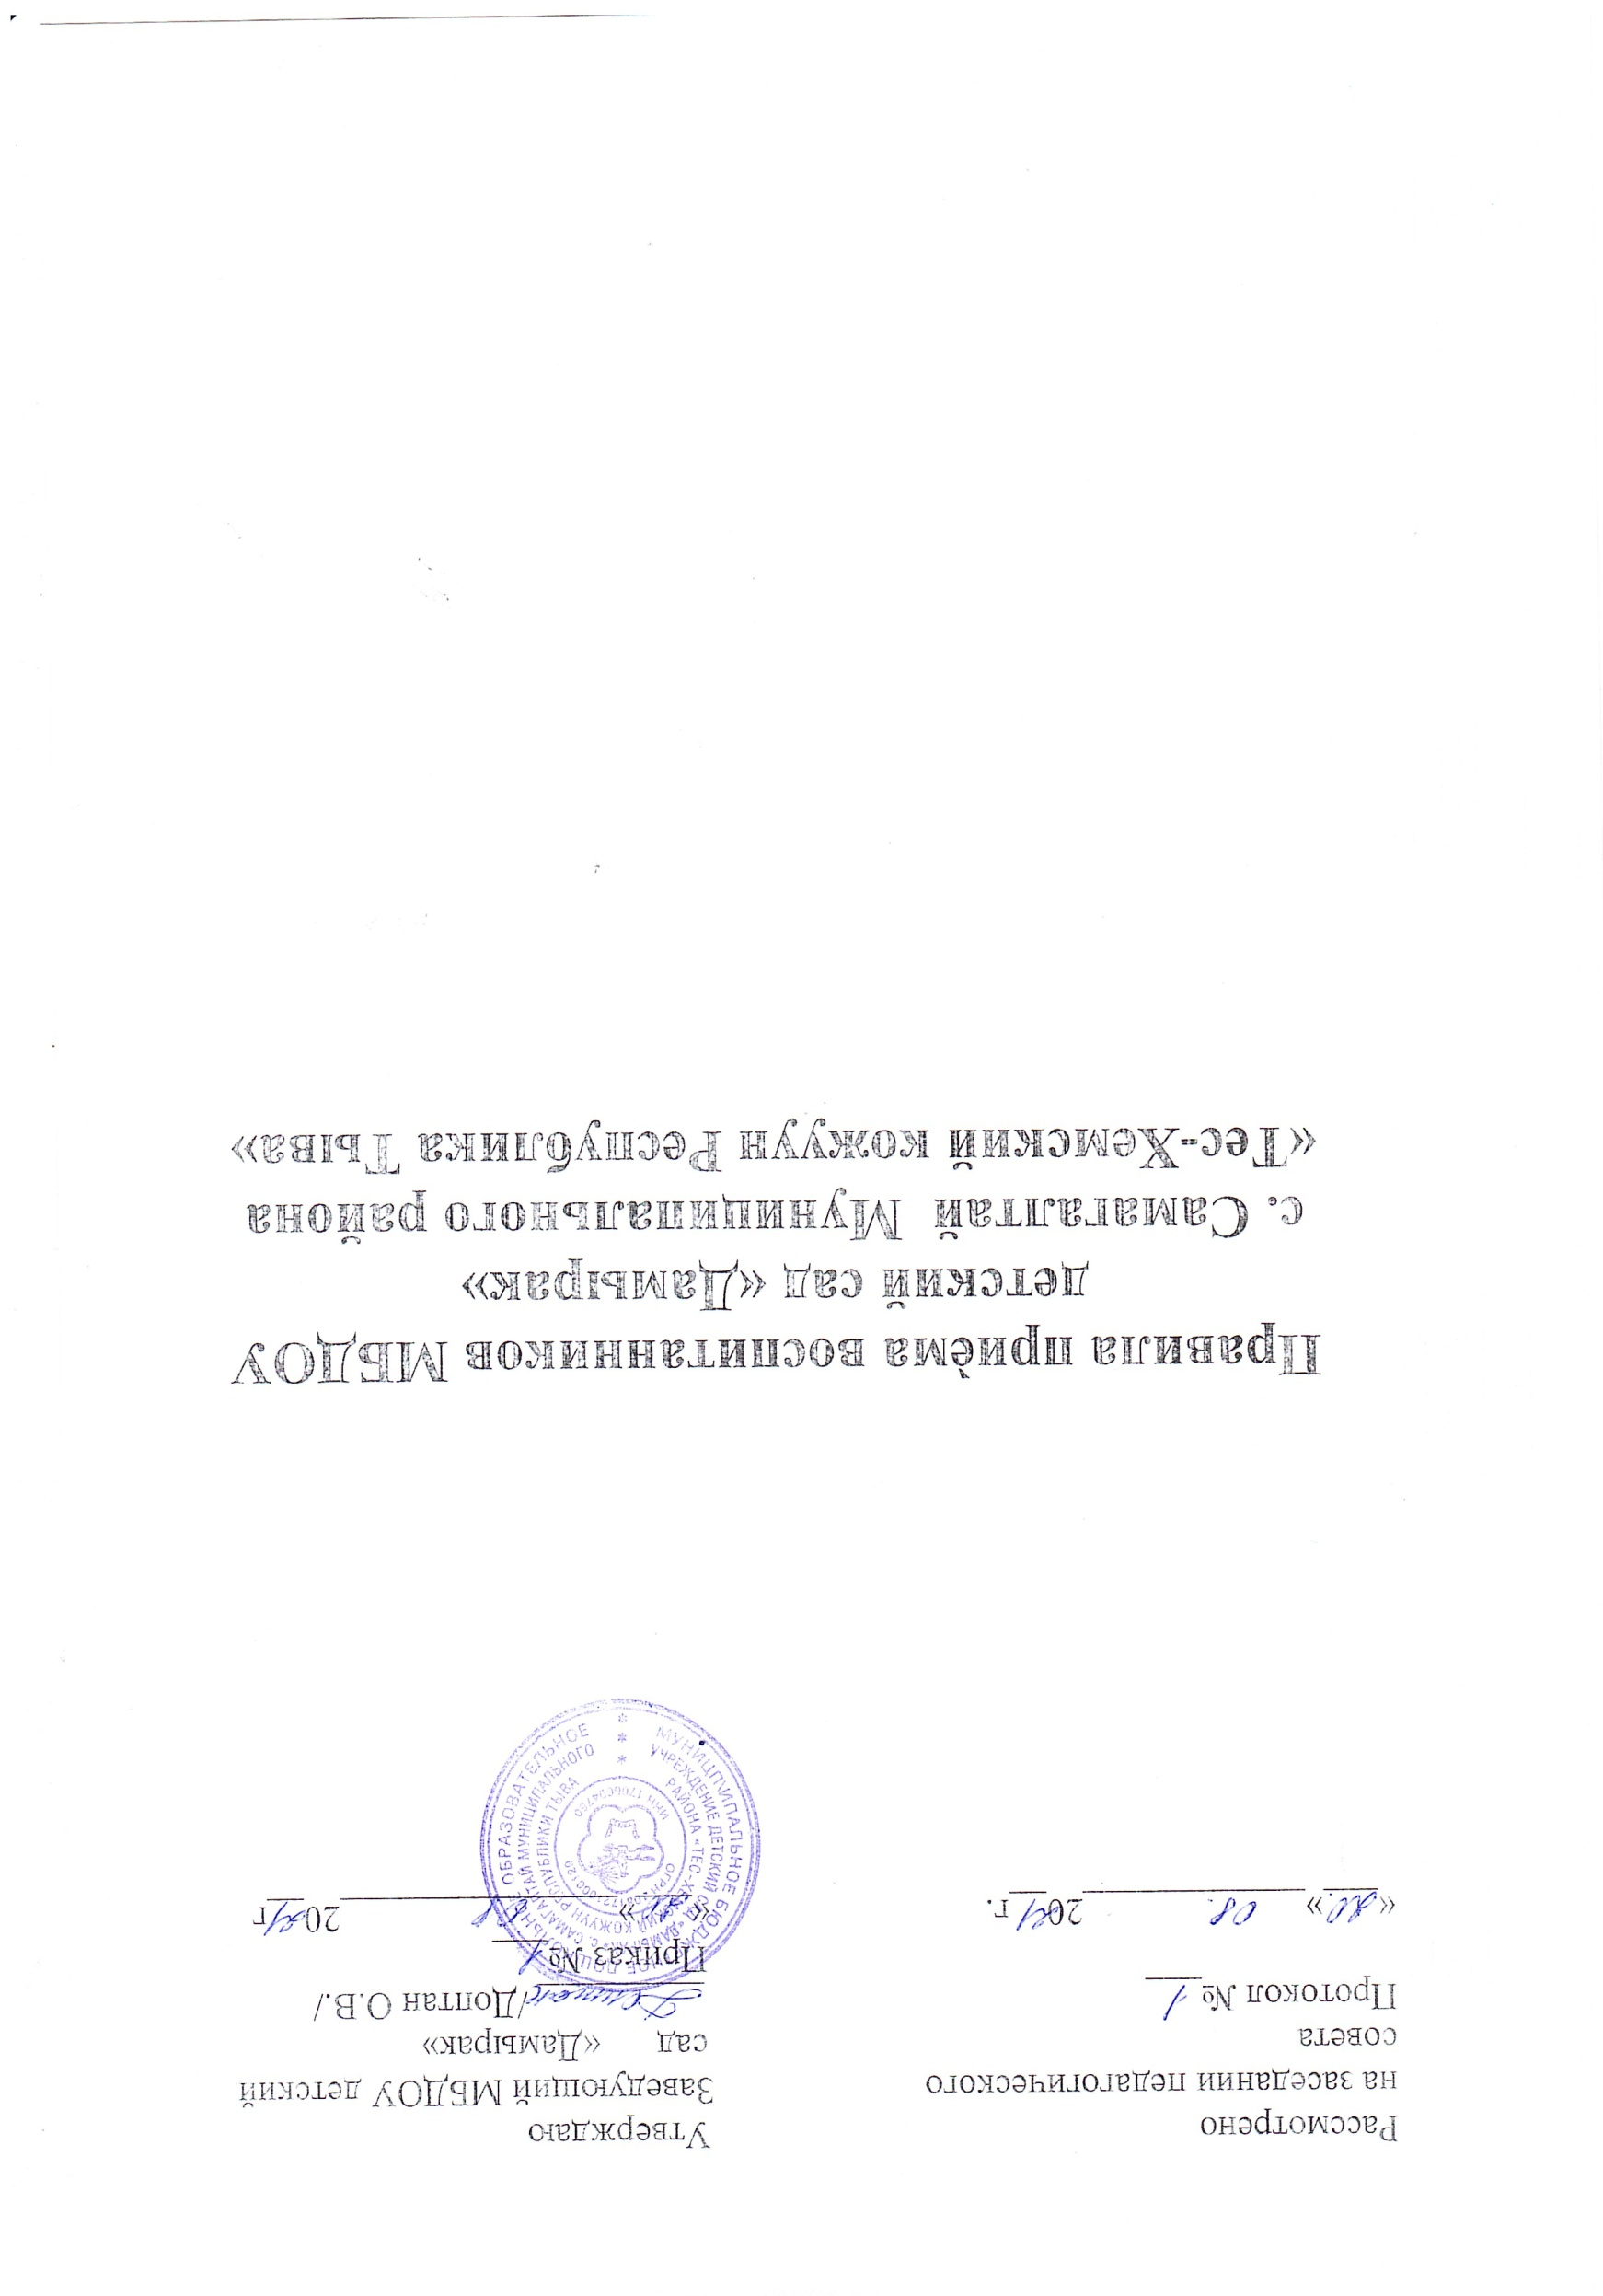

1.1. В ДОУ принимаются дети в возрасте от 1,2до 7 лет.
1.2. Заявления и документы родителей (законных представителей) детей, проживающих на закрепленной территории, принимаются ежегодно в период с 15 мая по 31 августа по мере освобождения мест (выпуск в школу, отчисление воспитанника из ДОУ) или создания
1.3. Комплектование групп может проводиться в течение всего года при наличии в ДОУ
Заведующий ДОУ самостоятельно осуществляет комплектование групп, согласно настоящим Правилам и в соответствии с возрастными особенностями детей.
Прием воспитанников в ДОУ осуществляется при личном обращении родителей (законных представителей) воспитанника, при предъявлении документов, в соответствии с действующими требованиями законодательства об образовании, заведующим и/или уполномоченным на основании личного заявления родителей (законных представителей) по форме согласно приложению №1 к настоящим Правилам.
1.6. Факт ознакомления родителей (законных представителей) воспитанника, в том числе через информационные системы общего пользования, с Уставом ДОУ, лицензией на осуществление образовательной деятельности, с образовательными программами, локальными нормативными актами ДОУ, иными документами, регламентирующими организацию и осуществление образовательной деятельности, фиксируется в заявлении о приеме в ДОУ и заверяется личной подписью родителей (законных представителей)
1.7. Подписью родителей (законных представителей) ребенка фиксируется также согласие на обработку их персональных данных и персональных данных воспитанника в порядке, установленном законодательством Российской Федерации (Приложение №2).
1.8. Заявление о приеме в ДОУ и прилагаемые к нему документы, представленные родителями (законными представителями) воспитанников, регистрируются заведующим ДОУ в журнале приема заявлений родителей (законных представителей) о приеме ребенка в ДОУ
1.9. Дополнительно родители (законные представители) воспитанника при приеме и в период посещения ДОУ, предоставляют документы:
- подтверждающие право на льготы по оплате, взимаемой с родителей
(законных представителей) воспитанника за присмотр и уход за детьми;
- необходимые для начисления компенсации части родительской платы.
1.10. После регистрации заявления родителям (законным представителям) воспитанников выдается расписка в получении документов (Приложение №4). Расписка заверяется подписью заведующего и печатью ДОУ.
1.11. После приема документов, указанных в пункте 2.5, настоящих правил ДОУ заключает договор об образовании по образовательным программам дошкольного образования (далее– Договор) с родителями (законными представителями) воспитанника (Приложение №5).
1.12. Договор является обязательным для подписания обеими сторонами и оформляется в письменной форме в 2-х экземплярах, с предоставлением одного экземпляра родителям (законным представителям) воспитанника.
1.13. Оформленный договор регистрируется в журнале регистрации договоров с родителями (законными представителями) (Приложение №6).
1.14. После подписания договора заведующий ДОУ, данные о воспитаннике вносятся в Книгу учета движения воспитанников (приложение №7).
1.15. Книга учета движения воспитанников предназначается для регистрации сведений о воспитанниках и родителях (законных представителях) воспитанника и контроля движения воспитанников в ДОУ. Книга учета движения воспитанников должна быть прошнурована, пронумерована и скреплена печатью ДОУ, подписью руководителя.
1.16. Ежегодно руководитель обязан подводить следующие итоги и фиксировать их в книге учета движения воспитанников:
- списочный состав воспитанников на 01 сентября текущего года;
- количество принятых и выбывших воспитанников (в школу и по другим
причинам), за календарный год по состоянию на 01 сентября текущего года.
1.17. Заведующим и/или уполномоченным лицом, ответственным за прием документов на каждого ребенка, зачисленного в ДОУ формируется личное дело, которое включает в себя следующие документы:
- направление в ДОУ,
- заявление родителей (законных представителей) о приеме в ДОУ,
- копия свидетельства о рождении воспитанника,
- договор об образовании,
- свидетельство о регистрации ребенка по месту жительства или свидетельство о регистрации ребенка по месту пребывания на закрепленной территории (Ф-9, Ф-8, Ф-3).
1.18. Ежегодно на 01 сентября текущего года заведующий издает распорядительный акт о комплектовании ДОУ с утверждением списков воспитанников по группам. Списки воспитанников должны соответствовать количеству личных дел и медицинских карт воспитанников.
2 Порядок и основания пѐрѐвода воспитанников
2.1. Перевод воспитанников групп общеразвивающей направленности внутри
ДОУ осуществляется в следующих случаях:
- по истечении учебного года на следующую возрастную ступень освоения
основной образовательной программы ДО (не позднее 01 сентября);
- по инициативе одного из родителей (законных представителей) на основании личного заявления с указанием причин перевода при наличии свободных мест в группе в которую необходим перевод (приложение №8).
- летний период;
- ремонтные работы.
На основании личного заявление одного из родителей (законных представителей) заведующий ДОУ издает распорядительный акт о переводе ребенка внутри ДОУ с указанием группы, в которую переводится воспитанник.
3 Приѐм воспитанников в ДОУ в порядкѐ пѐрѐвода
3.1.Перевод воспитанников в другие дошкольные образовательные учреждения осуществляется в соответствии с законодательством Российской Федерации.
3.2. Родители (законные представители) имеют право на перевод воспитанников в другое дошкольное образовательное учреждение в группы компенсирующей направленности при наличии мест в указанном учреждении. Перевод воспитанника в другое ДОУ в группу
компенсирующей направленности осуществляется только с согласия родителей (законных представителей) и на основании заключения психолого-медико-педагогической комиссии.
При приеме по переводу из другого ДОУ родители (законные представители)
предоставляют личное дело воспитанника (выданное исходным ДОУ) и заявление о зачислении воспитанника в порядке перевода в котором указывают исходное ДОУ (приложение №9)
3.4. После приема заявления и личного дела руководитель и/или уполномоченное лицо, ответственное за прием документов действует в соответствии с пунктами 2.7, 2.11.
3.5. В распорядительном акте о зачислении делает запись о:
- зачислении воспитанника в порядке перевода с указанием исходной организации, в которой он обучался до перевода;
- возрастной категории воспитанника;
- направленности группы.
4 Порядок основания возникновѐния образоватѐльных отношѐний
4.1. Основание возникновения образовательных отношений является распорядительный акт ДОУ о зачислении воспитанника.
5. Порядок отчислѐния воспитанника
5.1. Отчисление воспитанника из ДОУ осуществляется на основании личного заявления одного из родителей (законных представителей) (приложение №10):
- в связи с получением дошкольного образования (завершение обучения) по достижению воспитанником возраста 7 лет (то есть по окончанию получения воспитанником дошкольного образования в полном объеме);
- по инициативе одного из родителей (законного представителя) воспитанника в том числе в случае перевода для продолжения освоения образовательной программы в другое ДОУ .
5.2.Отчисление воспитанников по вышеуказанным основаниям оформляется распорядительным актом ДОУ. О чем в книге учета движения детей выполняется соответствующая запись.
5.3. Ответственный за ведение работы в АИС ЭДС на основании распорядительного акта отчисляет воспитанника в течение одного дня.
6. Порядок основания прѐкращѐния образоватѐльных отношѐний
6.1. Основанием для прекращения образовательных отношений является
распорядительный акт ДОУ об отчислении воспитанника.
7. Порядок приостановлѐния образоватѐльных отношѐний
7.1. Образовательные отношения могут быть приостановлены на основании письменного заявления одного из родителей (законного представителя) воспитанника (приложение №11).
7.2. Причинами, дающими право на приостановление образовательных отношений, являются:
- состояние здоровья, не позволяющее в течение длительного периода посещать ДОУ (при наличии медицинского документа);
- временное посещение санатория, дошкольного учреждения присмотра и оздоровления (по состоянию здоровья, при наличии направления медицинского учреждения);
- по заявлению одного из родителей (законного представителя) воспитанника.
7.3. Приостановление образовательных отношений оформляется распорядительным актом заведующего ДОУ и дополнительным соглашением к договору об образовании.
7.4. Возобновление образовательных отношений осуществляется по заявлению одного изродителей (законного представителя) воспитанника, при издании распорядительного акта о возобновлении образовательных отношений после временного отсутствия и дополнительного
соглашения о возобновлении образовательных отношений к договору об образовании

Приложѐниѐ №3

Журнал рѐгистрации заявлѐний родитѐлѐй о приѐмѐ рѐбѐнка в ДОУ

№ | ФИО заявителей (родителей законных ребенка ) | Ф.И.О  ребенка | Дата заявления | Расписка № | № приказа | Группа | Наименование приказа

Приложѐниѐ №6

Журнал рѐгистрации договоров об образовании с родитѐлями (законными прѐдставитѐлями)

№ | ФИО ребенка | Дата  рождения | Дата заключения договора об олбразовании | Регистрац номер об образовании | Ф.И.О. родителя (законного представителя) | Дата расторжения договора об образовании | Приказ об отчислении воспитаника (дата, номер)

Приложѐниѐ №7

Книга учѐта движѐния воспитанников

№ | ФИО ребенка | Дата  рождения | Домашний адрес, телефон | Ф.И.О матери, отца | Регистрац номер направления, дата выдачи. | Дата зачисления | Дата выбытия

Приложѐниѐ №4

Расписка о принятии докумѐнтов

от «__»____________________20___г. №____

Дана _________________________________________________в том, что заявление на имя сына (дочери)_______________________________________
для зачисления в МБДОУ д/с «Дамырак» принято и зарегистрировано в Журнале приема заявлений о приеме в ДОУ за №____
от «___»_________20__года

Родителем (законным представителем) ребенка с заявлением в ДОУ предоставлены следующие документы:
1. Направление в ДОУ;
2. Ксерокопия паспорта родителя
3. Свидетельство о рождении ребенка;
4. Свидетельство о регистрации ребенка по месту жительства или по месту пребывания на закрепленной территории или документ, содержащий сведения о регистрации ребенка по месту жительства или по месту
проживания;
5. Медицинское заключение учреждения здравоохранения о состоянии здоровья ребенка;
6. Для лиц, установивших опеку над ребенком, документ, удостоверяющий установление опеки;
7. Для лиц, являющихся иностранными гражданами или лицами без гражданства – документ, подтверждающий право заявителя на пребывание в Российской Федерации.
Копии представленных при приеме документов хранятся в детском саду на время обучения ребенка.

«__»___________ 20__г Сдал_________________/______________
Принял ________________/________________

Приложѐниѐ №8

Заявлѐниѐ о пѐрѐводѐ воспитанника в другую группу

Регистрационный номер Заведующему МБДОУ д/с «Дамырак»
от «___»_________20___г Доптан О.В.
от______________________________
________________________________
ФИО родителя (законного представителя)полностью
проживающего по адресу:__________
________________________________
________________________________
Телефон:________________________

Прошу перевести моего сына/дочь_____________________________________
(ФИО ребенка полностью, дата рождения)

посещающего(ую) группу ____________________________________________
общеразвивающей направленности в группу ____________________________
общеразвивающей направленности.

«__»_________20__г __________________
(Дата) (Подпись родителя (законного представителя))

Приложѐниѐ №9

Заявлѐниѐ о зачислѐнии воспитанника в порядкѐ пѐрѐвода из другого ДОУ

Заведующему МБДОУ д/с «Дамырак»
Доптан Органе Васильевне
От____________________________
Паспорт___________,выдан________
________________________________
Место работы:___________________
_______________________________
Должность:______________________
Дом.адрес:_______________________
_______________________________
Тел.дом.:________________________
Тел.моб.:________________________

ЗАЯВЛЕНИЕ
Прошу зачислить в порядке перевода моего ребенка__________________________________________,_____________года рождения, место рождения _________________________________________________в детский сад.
Ф.И.О. супруга- __________________________________________________________________.
Льготы для приема в детский сад – __________________________________________________________________
Желаемая дата приема ребенка в детский сад- __________________________________________________________________.
С уставом, лицензией на право ведения образовательной деятельности, свидетельством о государственной аккредитации, общеобразовательной программой МБДОУ ознакомлен(а).

Форма обучения очная, по программе «От рождения до школы» под ред. Вераксы Н.Е.

«___»________20___г. ________ ______________________________
Подпись (Ф.И.О.)

Согласен(а): ____________ ______________________
(подпись) (Ф.И.О.)

Приложѐниѐ №11

Заведующему МБДОУ д/с «Дамырак»
Доптан О.В.
От____________________________
ФИО родителя (законного представителя)полностью
проживающего по адресу:
_______________________________
Телефон:_______________

Заявление

Прошу приостановить образовательные отношения и сохранить место
за моим ребенком ____________________________________________,
(ФИО, дата рождения)
воспитанником группы общеразвивающей направленности по причине
____________________________________________________________________________________________________________________________________ (по состоянию здоровья, временное посещение санатория, дошкольного учреждения присмотра и оздоровления и др.)
с «__»___________20__г. по «___»_______________20__г.

«___»___________20г. _________________ /___________/
Дата подпись расшифровка подписи

